Medewerker heeft zich op de wachtlijst laten plaatsen
Als de medewerker sessie wil kiezen, opent de medewerker het scherm “Mijn profiel”

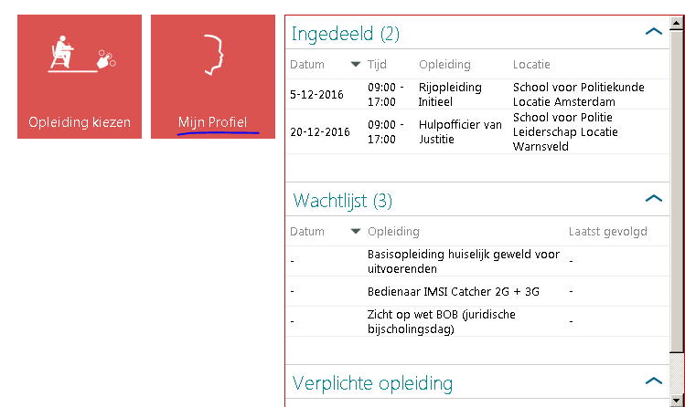

Door op “Verzoek indienen” onder “Wachtlijst” te klikken, kan de medewerker nu een sessiedatum kiezen.

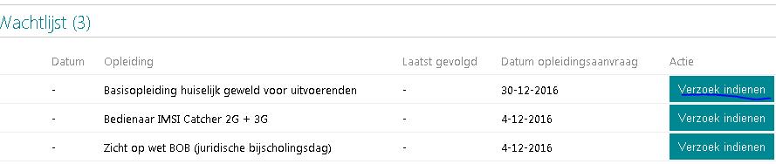

Bij een verzoek via “Opleiding aanvragen” wordt een internet link getoond, waarmee de medewerker naar de internetpagina van de opleider kan gaan om de benodigde details op te halen (via kopiëren / plakken) die in de opleidingsaanvraag moeten. Het betreft dan de lesdatums.

Als je een aanvraag vanuit de wachtlijst doet via “Mijn profiel” is die link er niet.
De medewerker moet dan eerst de informatie via “Opleiding aanvragen” ophalen om daarna via “Mijn profiel” de aanvraag daadwerkelijk in te kunnen dienen.
Dit is omslachtig en niet klantvriendelijk.

Daarom op het scherm “Opleiding verzoek indienen” graag ook de internetlink naar de opleider tonen.

